 | Carátula para entrega de prácticas
Facultad de Ingeniería |  | Laboratorio de docencia

Laboratorios de computación
salas A y B

Profesor: | Ing. Claudia Rodriguez Espino
Asignatura: | Fundamentos de Programación
Grupo: | 3
No de Práctica(s): | Práctica no. 2
Integrante(s): | Escalona Villafuerte Edna Daniela
Semestre: | 2018-2
Fecha de entrega: | 02 de Marzo del 2018
Observaciones: | Al realizar la practica me costo un poco realizar los comandos, sin embargo si pude realizar casi todos sin mucha ayuda.  Ya habia oido hablar sobre linux y ahora que trabaje con el me
 | Parecio muy interesante a pesar de las dificultades, asi como Tambien muy util al crear archivos.

CALIFICACIÓN: __________

Objetivo:
Conocer la importancia del Sistema operativo de una computadora, así como sus funciones. Explorar un sistema operativo GNU/Linux con el fin de conocer y utilizar los comandos básicos en GNU/Linux.

Desarrollo
Actividades:
♣ Iniciar sesión en un sistema operativo GNU/Linux y abrir una “terminal”
♣ Utilizar los comandos básicos para navegar por el sistema de archivos.
♣ Emplear comandos para manejo de archivos.

Comando ls
- ls .
- ls –l
- ls /
- ls /home
- ls –l /home
- man ls
- ls /usr
- ls .. o ls ../
- ls ../../usr

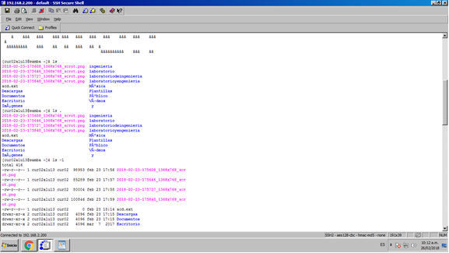

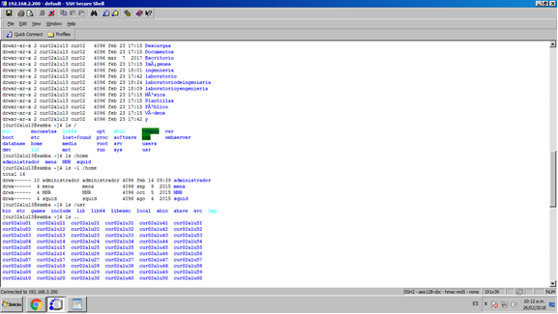

Comando touch
- touch nombre_archivo[.ext]

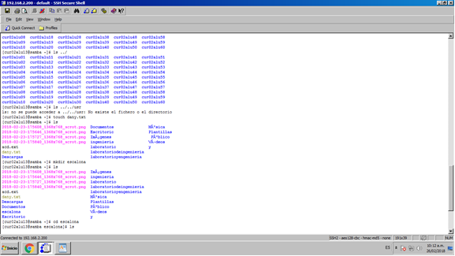

Comando mkdir
- mkdir nombre_carpeta

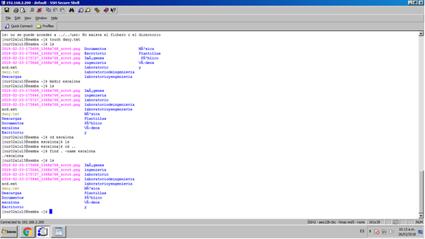

comando cd
- cd nombre_carpeta
- cd ..

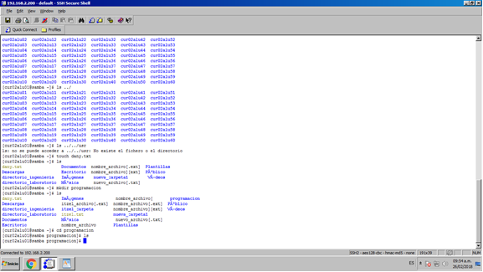

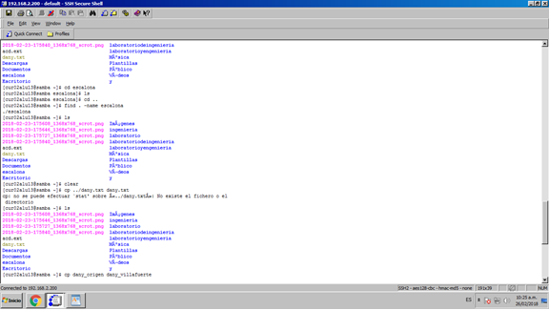

comando pwd
- pwd

comando find
- find . –name cadena_buscar

comando clear

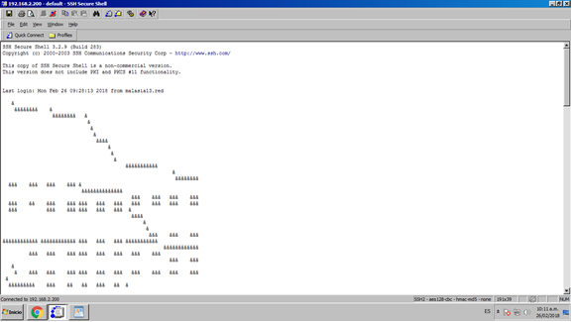

comando cp
- cp archivo_origen archivo_destino
- cp datos.txt datosViejos.txt
- cp ../archivo_a_copiar .

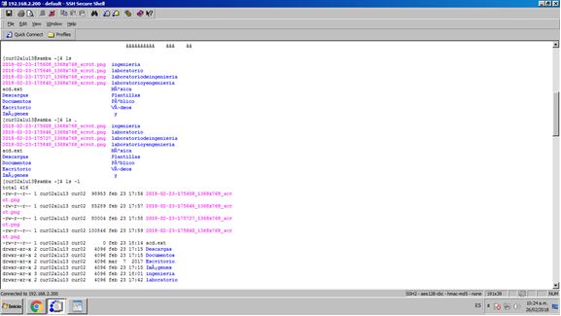

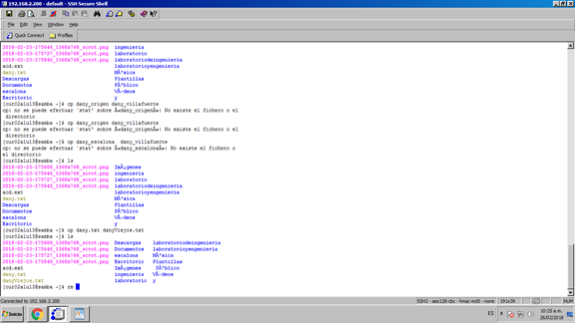

comando mv
- mv ubicación_origen/archivo ubicación_destino
- mv ../archivo_a_reubicar .
- mv nombre_actual_archivo nombre_nuevo_archivo
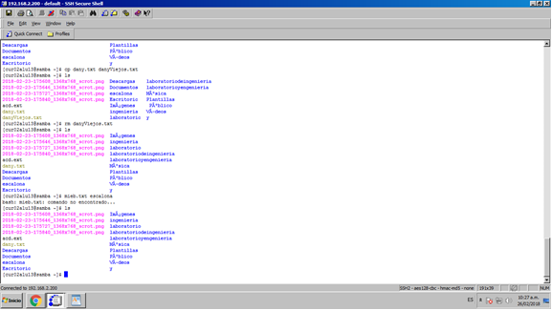

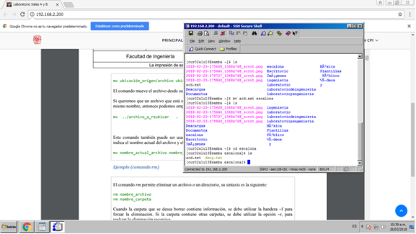

comando rm
- rm nombre_archivo
- rm nombre_carpeta

